Бұланды ауданының шалғайдағы елді мекендерде тұратын балаларды жалпы білім беретін мектептерге тасымалдаудың схемасы мен тәртібін бекіту туралы
Күшін жойған
Ақмола облысы Бұланды ауданы әкімдігінің 2018 жылғы 27 наурыздағы № А-03/87 қаулысы. Ақмола облысының Әділет департаментінде 2018 жылғы 10 сәуірде № 6531 болып тіркелді. Күші жойылды - Ақмола облысы Бұланды ауданы әкімдігінің 2021 жылғы 1 наурыздағы № А-02/51 қаулысымен.
Ескерту. Күші жойылды – Ақмола облысы Бұланды ауданы әкімдігінің 01.03.2021 № А-02/51 (ресми жарияланған күнінен бастап қолданысқа енгізіледі) қаулысымен.
Қазақстан Республикасының 2003 жылғы 4 шілдедегі "Автомобиль көлігі туралы" Заңының 14 бабының 3 тармағының 3-1) тармақшасына сәйкес, Бұланды ауданының әкімдігі ҚАУЛЫ ЕТЕДІ:
1. Бұланды ауданының шалғайдағы елді мекендерде тұратын балаларды жалпы білім беретін мектептерге тасымалдаудың схемасы осы қаулының 1-13 қосымшаларына сәйкес бекітілсін.
Ескерту. 1-тармақ жаңа редакцияда - Ақмола облысы Бұланды ауданы әкімдігінің 22.08.2019 № А-08/231 (ресми жарияланған күнінен бастап қолданысқа енгізіледі) қаулысымен.
2. Қоса берілген Бұланды ауданының шалғайдағы елді мекендерде тұратын балаларды жалпы білім беретін мектептерге тасымалдаудың тәртібі осы қаулының 14 - қосымшасына сәйкес бекітілсін.
3. Осы қаулының орындалуын бақылау аудан әкімінің орынбасары Б.Ш.Тасылбековаға жүктелсін.
4. Осы қаулы Ақмола облысының Әділет департаментінде мемлекеттiк тiркелген күнінен бастап күшiне енедi және ресми жарияланған күнінен бастап қолданысқа енгiзiледi.
Аудан әкімі | Ж.Нұркенов
Бұланды ауданы әкімдігінің
2018 жылғы 27 наурыздағы
№ А-03/87 қаулысына
1 – қосымша
"Ақмола облысы Бұланды ауданының білім бөлімі" мемлекеттік мекемесінің "Отрадное орта мектебі" коммуналдық мемлекеттік мекемесінің балаларын тасымалдайтын автобустың схемасы

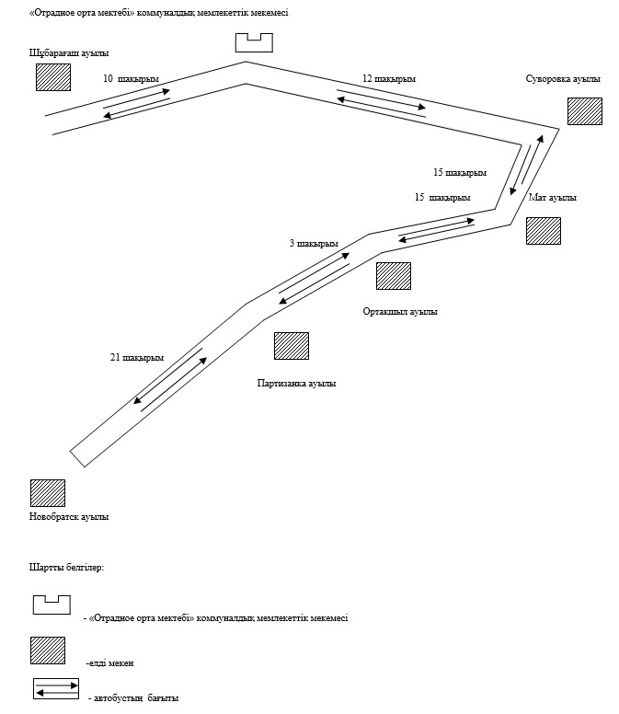

Бұланды ауданы әкімдігінің
2018 жылғы 27 наурыздағы
№ А-03/87 қаулысына
2 – қосымша
"Ақмола облысы Бұланды ауданының білім бөлімі" мемлекеттік мекемесінің "Шұбарағаш орта мектебі" коммуналдық мемлекеттік мекемесінің балаларын тасымалдайтын автобустың маршруты

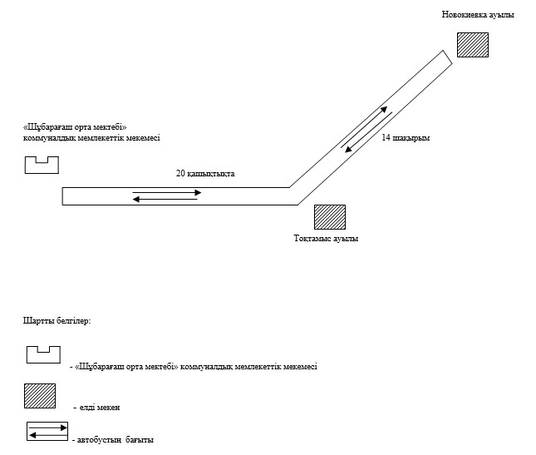

Бұланды ауданы әкімдігінің
2018 жылғы 27 наурыздағы
№ А-03/87 қаулысына
3 – қосымша
"Ақмола облысы Бұланды ауданының білім бөлімі" мемлекеттік мекемесінің "Журавлевка орта мектебі" коммуналдық мемлекеттік мекемесінің балаларын тасымалдайтын автобустың маршруты

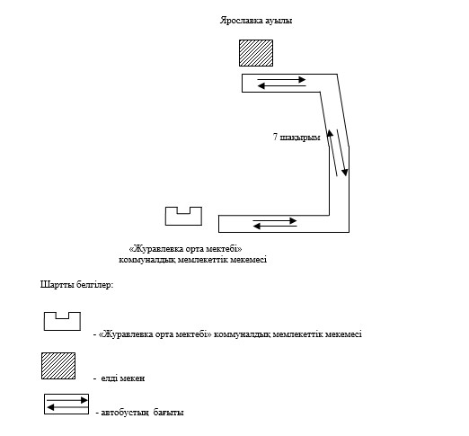

Бұланды ауданы әкімдігінің
2018 жылғы 27 наурыздағы
№ А-03/87 қаулысына
4 – қосымша
"Ақмола облысы Бұланды ауданының білім бөлімі" мемлекеттік мекемесінің "Отрадное орта мектебі" коммуналдық мемлекеттік мекемесінің балаларын тасымалдайтын автобустың маршруты

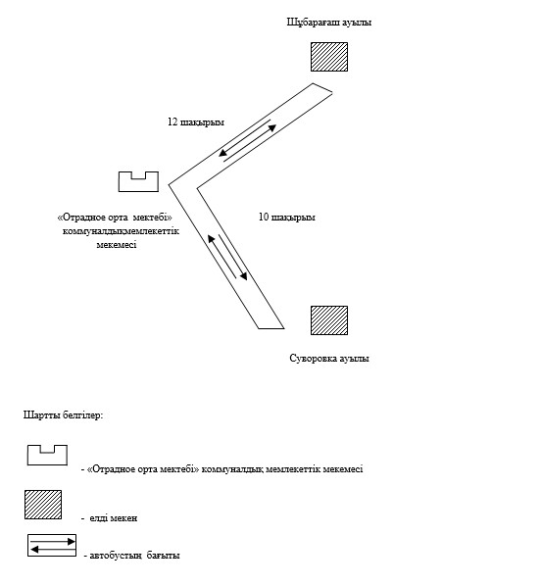

Бұланды ауданы әкімдігінің
2018 жылғы 27 наурыздағы
№ А-03/87 қаулысына
5- қосымша
"Ақмола облысы Бұланды ауданының білім бөлімі" мемлекеттік мекемесінің "Елтай орта мектебі" коммуналдық мемлекеттік мекемесінің балаларын тасымалдайтын автобустың маршруты

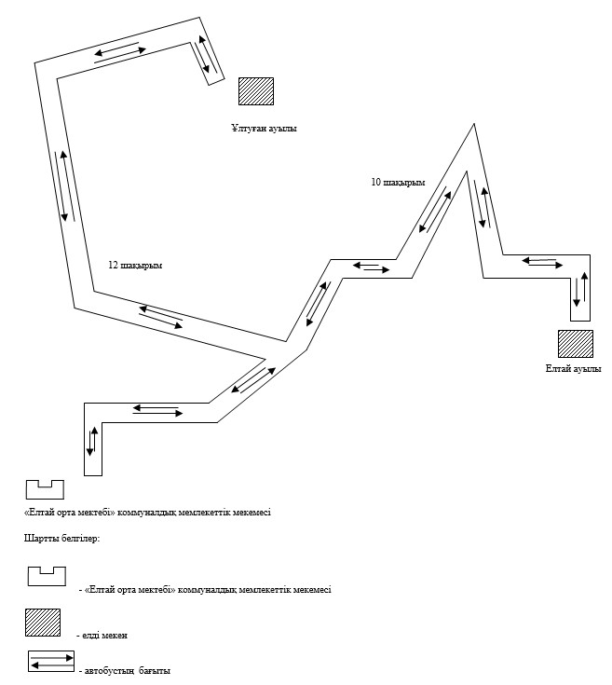

Бұланды ауданы әкімдігінің
2018 жылғы 27 наурыздағы
№ А-03/87 қаулысына
6 - қосымша
"Ақмола облысы Бұланды ауданының білім бөлімі" мемлекеттік мекемесінің "Алтынды орта мектебі" коммуналдық мемлекеттік мекемесінің балаларын тасымалдайтын автобустың маршруты

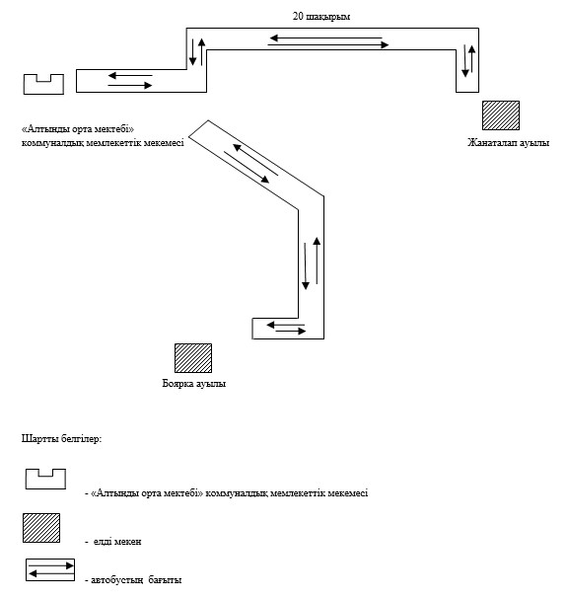

Бұланды ауданы әкімдігінің
2018 жылғы 27 наурыздағы
№ А-03/87 қаулысына
7 - қосымша
"Ақмола облысы Бұланды ауданының білім бөлімі" мемлекеттік мекемесінің "Вознесенка орта мектебі" коммуналдық мемлекеттік мекемесінің балаларын тасымалдайтын автобустың маршруты

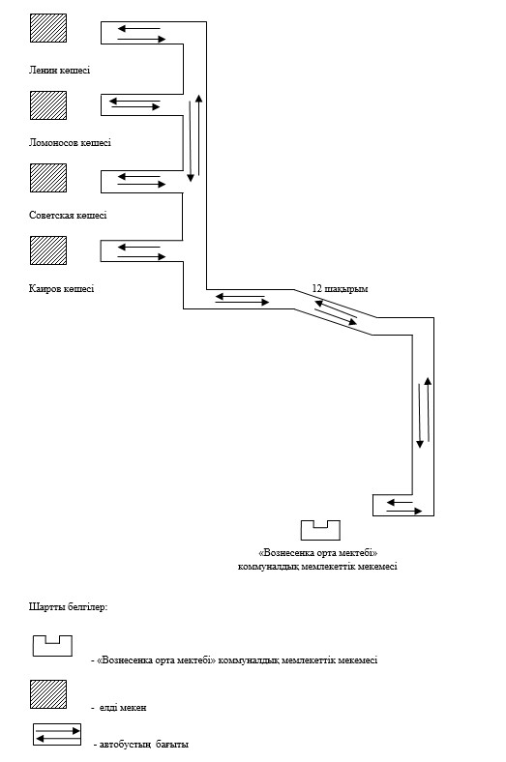

Бұланды ауданы әкімдігінің
2018 жылғы 27 наурыздағы
№ А-03/87 қаулысына
8 – қосымша
"Ақмола облысы Бұланды ауданының білім бөлімі" мемлекеттік мекемесінің "Партизанка орта мектебі" коммуналдық мемлекеттік мекемесінің балаларын тасымалдайтын автобустың маршруты

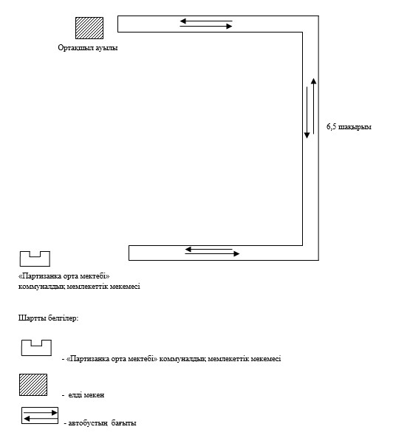

Бұланды ауданы әкімдігінің
2018 жылғы 27 наурыздағы
№ А-03/87 қаулысына
9 – қосымша
"Ақмола облысы Бұланды ауданының білім бөлімі" мемлекеттік мекемесінің "Новокиевка бастауыш мектебі" коммуналдық мемлекеттік мекемесінің балаларын тасымалдайтын автобустың маршруты

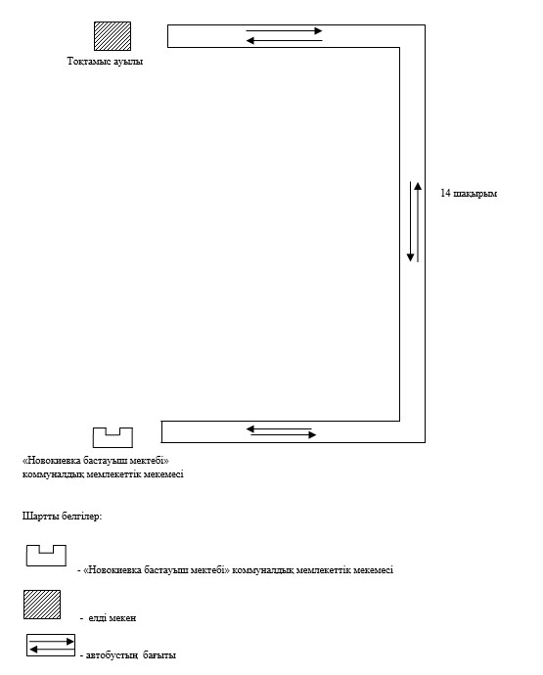

Бұланды ауданы әкімдігінің
2018 жылғы 27 наурыздағы
№ А-03/87 қаулысына
10 – қосымша
"Ақмола облысы Бұланды ауданының білім бөлімі" мемлекеттік мекемесінің "Қараөзек орта мектебі" коммуналдық мемлекеттік мекемесінің балаларын тасымалдайтын автобустың маршруты

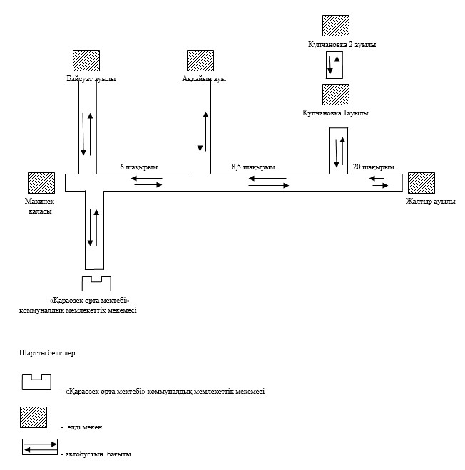

Бұланды ауданы әкімдігінің
2018 жылғы 27 наурыздағы
№ А-03/87 қаулысына
11 – қосымша
"Ақмола облысы Бұланды ауданының білім бөлімі" мемлекеттік мекемесінің "Капитоновка орта мектебі" коммуналдық мемлекеттік мекемесінің балаларын тасымалдайтын автобустың маршруты

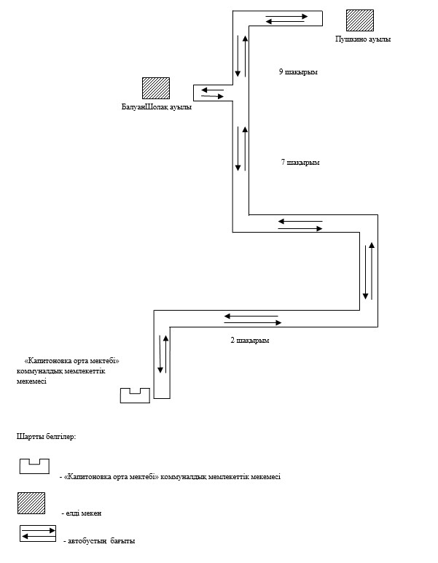

Бұланды ауданы әкімдігінің
2018 жылғы 27 наурыздағы
№ А-03/87 қаулысына
12 - қосымша
"Ақмола облысы Бұланды ауданының білім бөлімі" мемлекеттік мекемесінің "Айнакөл орта мектебі" коммуналдық мемлекеттік мекемесінің балаларын тасымалдайтын автобустың маршруты

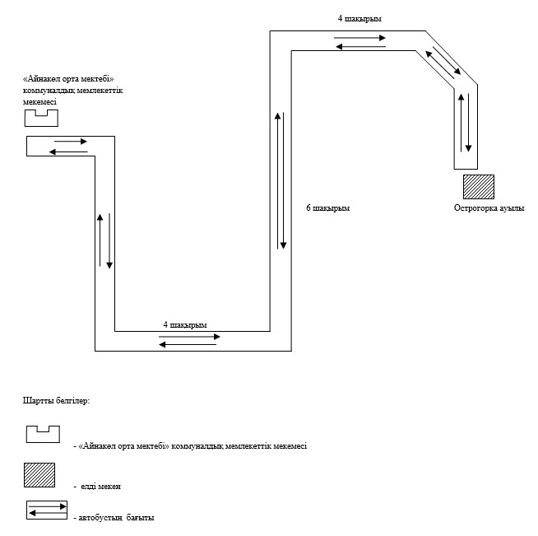

Бұланды ауданы әкімдігінің
2018 жылғы 27 наурыздағы
№ А-03/87 қаулысына
13 – қосымша
"Ақмола облысы Бұланды ауданының білім бөлімі" мемлекеттік мекемесінің "Новобратск орта мектебі" коммуналдық мемлекеттік мекемесінің балаларын тасымалдайтын автобустың маршруты

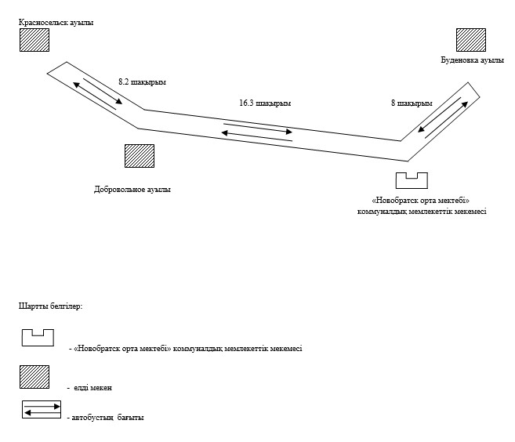

Бұланды ауданы әкімдігінің
2018 жылғы 27 наурыздағы
№ А-03/87 қаулысына
14 - қосымша
Бұланды ауданының шалғайдағы елді мекендерде тұратын балаларды жалпы білім беретін мектептерге тасымалдаудың тәртібі
1. Бұланды ауданының шалғайдағы елді мекендерде тұратын балаларды жалпы білім беретін мектептерге тасымалдау тәртібі "Автомобиль көлігі туралы" 2003 жылғы 4 шілдедегі Қазақстан Республикасы Заңының 14-бабы 3-тармағының 3-1) тармақшасына сәйкес әзірленді.
2. Тасымалдаушы - білім беру ұйымы.
3. Тасымалдаулар Қазақстан Республикасы Инвестициялар және даму министрінің міндетін атқарушысының 2015 жылғы 26 наурыздағы № 349 бұйрығымен бекітілген автомобиль көлігімен жолаушылар мен багажды тасымалдау қағидаларының (Нормативтік құқықтық актілерді мемлекеттік тіркеу тізілімінде № 11550 болып тіркелген) талаптарына сәйкес жүзеге асырылады.
Ескерту. 3-тармақ жаңа редакцияда - Ақмола облысы Бұланды ауданы әкімдігінің 22.08.2019 № А-08/231 (ресми жарияланған күнінен бастап қолданысқа енгізіледі) қаулысымен.

© 2012. Қазақстан Республикасы Әділет министрлігінің «Қазақстан Республикасының Заңнама және құқықтық ақпарат институты» ШЖҚ РМК

